***RESUMEN CURRICULAR***

**INFORMACION PERSONAL.**

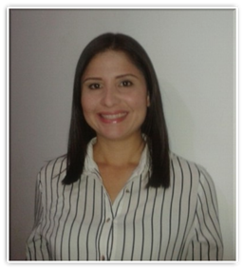NOMBRES: ROSMELY BETZAIDA.

APELLIDOS: VERDE LOPEZ.

C.I.: 15.056.011

ESTADO CIVIL: SOLTERA

NACIONALIDAD: VENEZOLANA

FECHA DE NACIMIENTO: 02-05-1982.

DIRECCIÓN: SECTOR 5 DE MAYO.

TELEFONOS: 68819583

**INFORMACION ACADEMICA.**

**ESTUDIOS UNIVERSITARIOS.**

UNIVERSIDAD DEL ZULIA. (VENEZUELA)

TITULO OBTENIDO: ECONOMISTA.

**INFORMACION LABORAL.**

* INSTITUCION: BANCO MERCANTIL, S.A.C.A. MARACAIBO, EDO. ZULIA.

CARGO: PASANTE Y APRENDIZ.

DURACION: 6 MESES.

* INSTITUCION: INSTITUTO UNIVERSITARIO DE TECNOLOGIA

MARIO BRICEÑO IRAGORRY (IUTEMBI).

CARGO: PROFESORA CONTRATADA.

DURACION: 1 AÑO Y 1 MES.

* INSTITUCION: AUTOCENTER MARACAIBO, C.A.

CARGO: SUBGERENTE COMERCIAL.

DURACION: 3 AÑOS Y 6 MESES.

* INSTITUCION: INVERSORA AUTOCREDIT, C.A.

CARGO: GERENTE COMERCIAL.

SUPERVISOR INMEDIATO: ECON. ANEIDIS FINOL.

DURACION: 3 AÑOS Y 7 MESES.

**HABILIDADES Y DESTREZAS:**

ATENCION AL CLIENTE, MANEJO DE PERSONAL, CAPACIDAD DE LIDERAZGO, CAPACIDAD DE DESARROLLAR LABORES APARTE DE LA PREPARACION ACA DESCRITA COMO: REPOSTERIA Y PASTELERIA, CONOCIMIENTOS BASICOS DE COCINA, ENTRE OTROS.